### 固镇县义务教育阶段手机端网上报名系统操作手册

1.打开手机扫描二维码



2.进入手机端中小学报名界面，家长可查看报名必读、查看报名进度、填写报名材料。

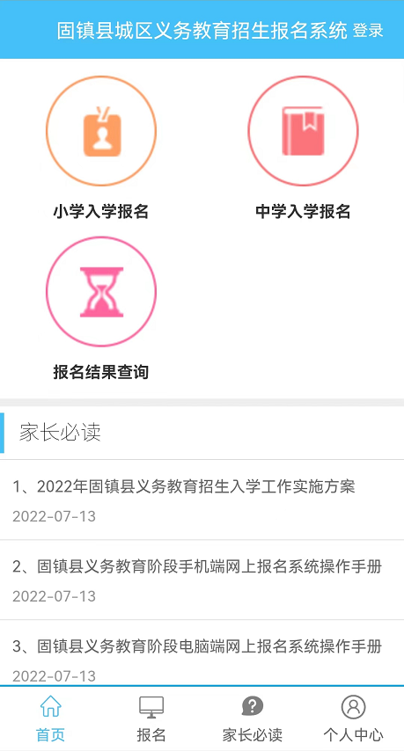

3、选择小学入学报名窗口进行报名，阅读小学入学报名政策之后，点击开始报名。

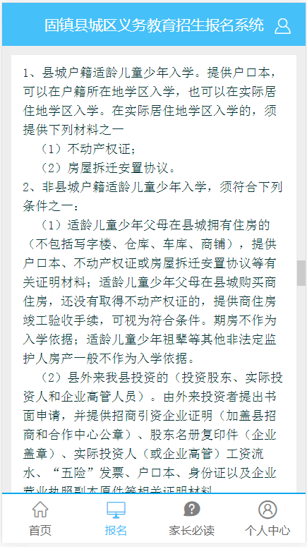

 4、如是第一次进入系统，需要注册用户名密码信息，用户名建议用手机号，密码是字母+数字，并妥善保管自己用户名和密码信息。

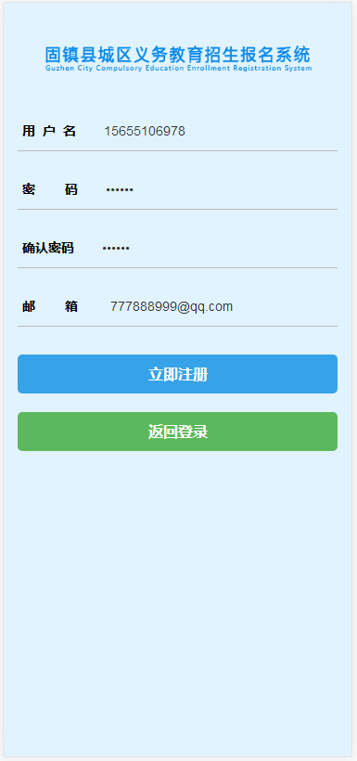

5、注册和每次登陆，需滑动模块对其缺口认证

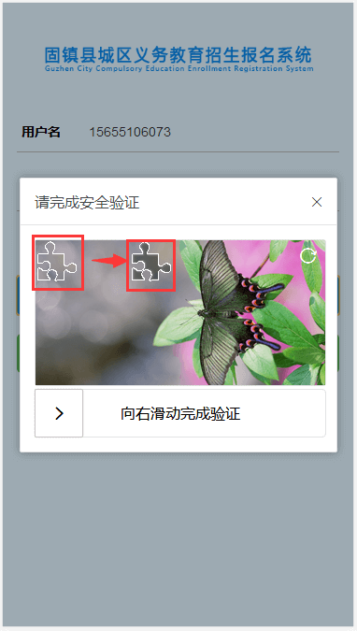

6、根据自己所属学区，选择学校填报报名信息，进行报名。

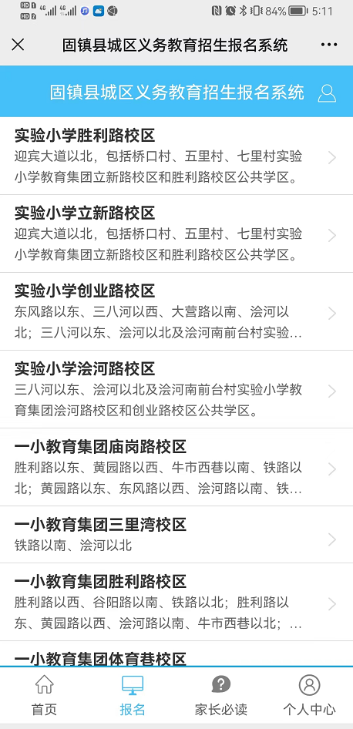

7、报名资料提交需填写基础信息、家庭信息、就学信息、学区证明四大类，逐次填写，系统已与蚌埠市数据局完成数据对接，报名填写材料时部分数据会自动带出，后台会自动校验，如没有带出，家长也可以自行填写。如输入身份证号，系统会自动加载对接蚌埠市数据局数据，自从带出学生身份及户籍信息。每填写好一类点击“下一步”填写下一类。如无法一次性完成信息填写，也可以先保存，待资料整理完备后，再次填写完善提交。系统具备身份证号、手机号自动校验功能，身份证图片识别功能。拍照上传身份证后，可自动识别姓名、性别、身份证号、出生年月日等信息。

8、填写家庭信息。填写监护人、本地联系人、家庭地址、父母身份证信息（必须上传一个身份证图片）、结婚证（可选）等信息。

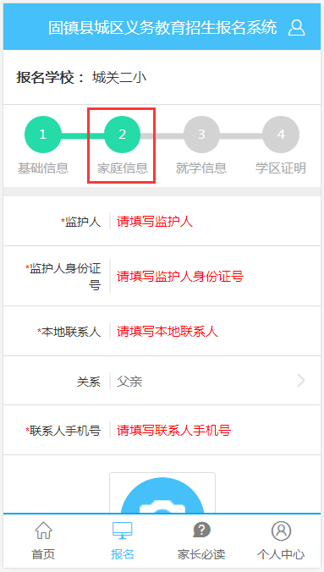

9、填写就学信息

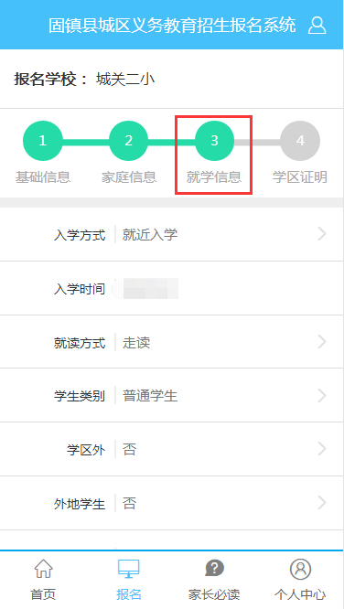

10、填报学区证明信息。点击学区证明后面的城区户籍，手机下侧会弹出城区户籍、城区房产证、城区购房合同、城区拆迁协议、城区务工、城区投资、其他教体局统筹七大类信息，可任选一种符合自身条件的种类进行报名，私立小学报名只选择户籍信息即可。

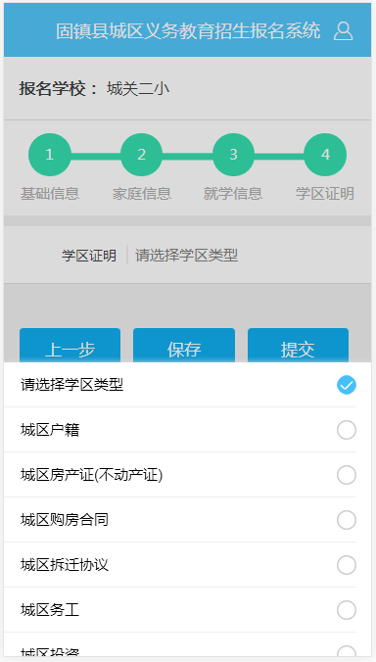

10.1 城区户籍类：需填写出生证、儿童计划免疫证、户籍信息。填写完成提交即进入所报学校后台管理员审核状态。八大种类学区证明图片，如不明白图片类型，可点击示例图片查看。

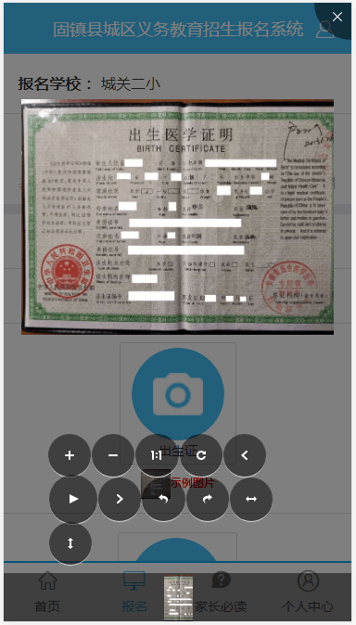

10.2产证类型选择不动产权证或者房产证，按要求填写对应产证信息，如数据局后台数据匹配，填写买受人身份证号和产证号码，会自动带出其余信息。（不包括商业用房、工业用房、办公用房、阁楼、地下室、车库等非住宅房、未交付的期房、以及赠与和未发生法律效力的遗嘱房等）

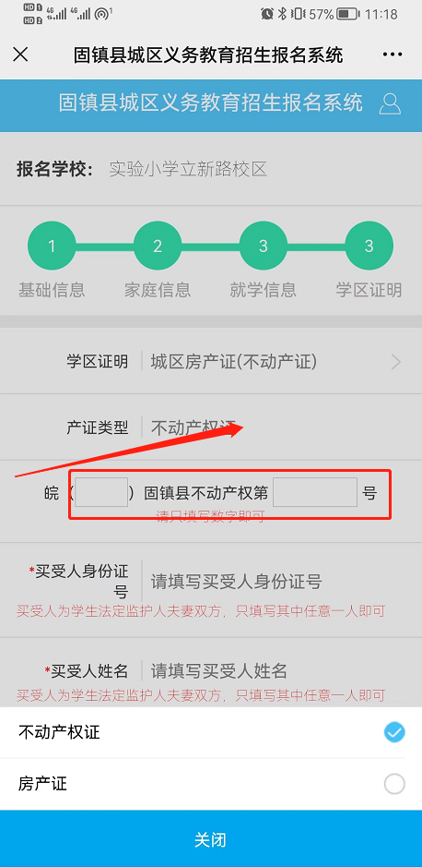

10.3城区购房合同类。需填写合同登记号、房屋坐落、买受人姓名、买受人身份证号、学生与买受人的关系、交房日期、《商品房买卖合同》、契税缴纳凭证、出生证、户籍等图片及文字信息。

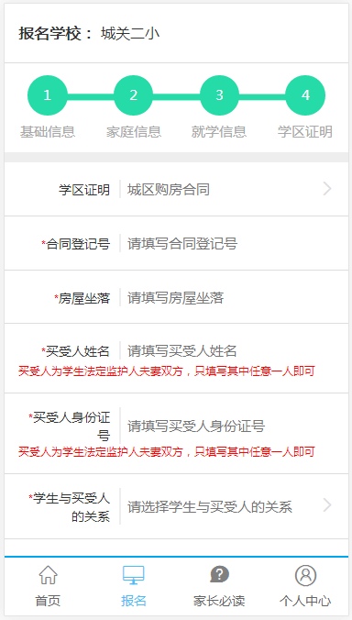

10.4 城区拆迁类：需填写被拆迁人姓名、身份证号、安置房地址、学生与被拆迁人的关系、出生证、户籍等图片及文字信息。

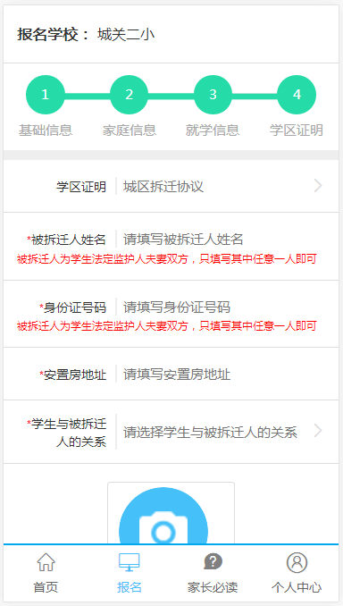

10.5  城区务工类：需填写务工人员姓名、身份证号、单位名称、单位地址、劳动合同签订日期、社保凭证图片、劳动合同图片、出生证、户籍等图片及文字信息。

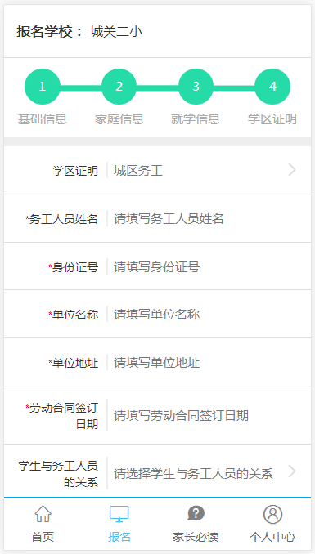

10.6 城区投资类：县外来我县投资的（投资股东、实际投资人和企业高管人员）。由外来投资者提出书面申请，并提供招商引资企业证明（加盖县招商局公章）、股东名册复印件（企业盖章）、实际投资人（或企业高管）工资流水、“五险”发票、户口本、身份证以及企业营业执照副本原件等相关证明材料。

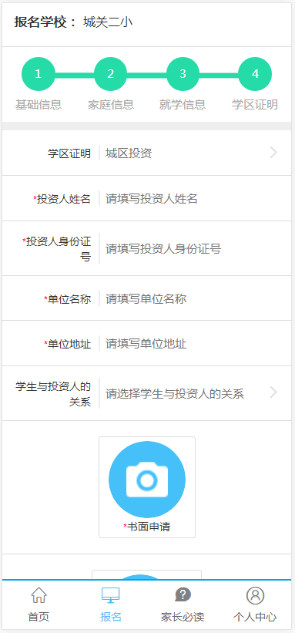

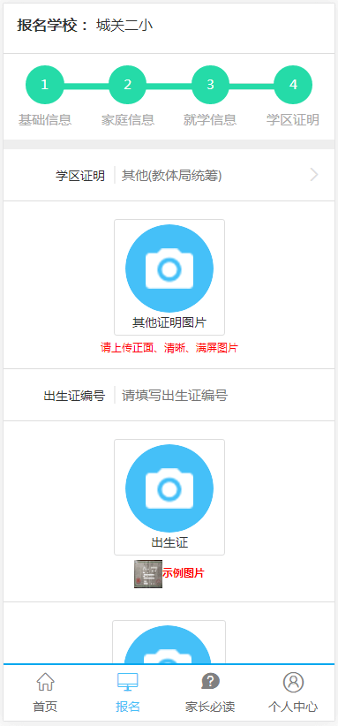10.7 其他（教体局统筹）类：如烈士子女、现役军人子女、公安英模和因公牺牲伤残警察子女、港澳台胞子女、归侨子女、县级以上好人子女等，按照相关政策执行。

11、提交成功之后，材料流转至学校后台管理员处审核，当前状态为待审核状态，报名后之后查看不能修改，**如需修改请联系报名学校管理员。每个身份证号只能报名一次，如需更改报名学校，需联系原报名学校管理员从后台删除报名信息，方可重新选择报名学校。**

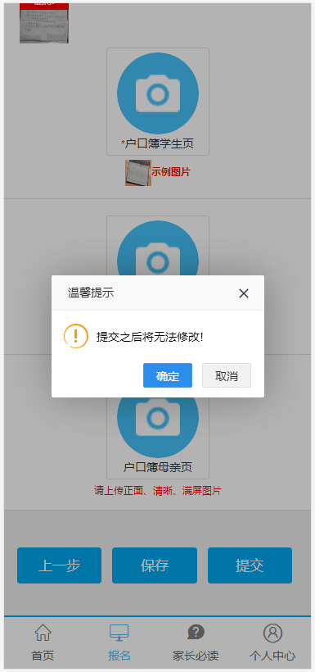

12、进入个人中心查看审核结果。

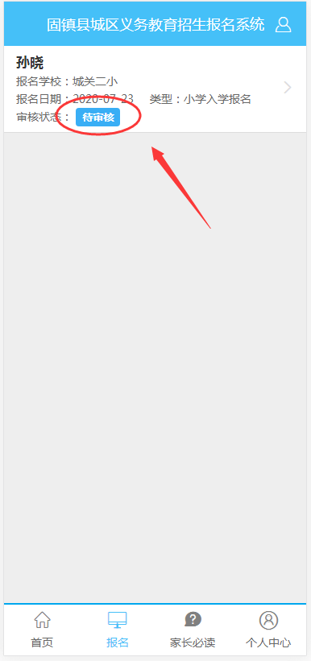

点击进入，可根据审核意见重新完善报名信息后，提交等待审核。

